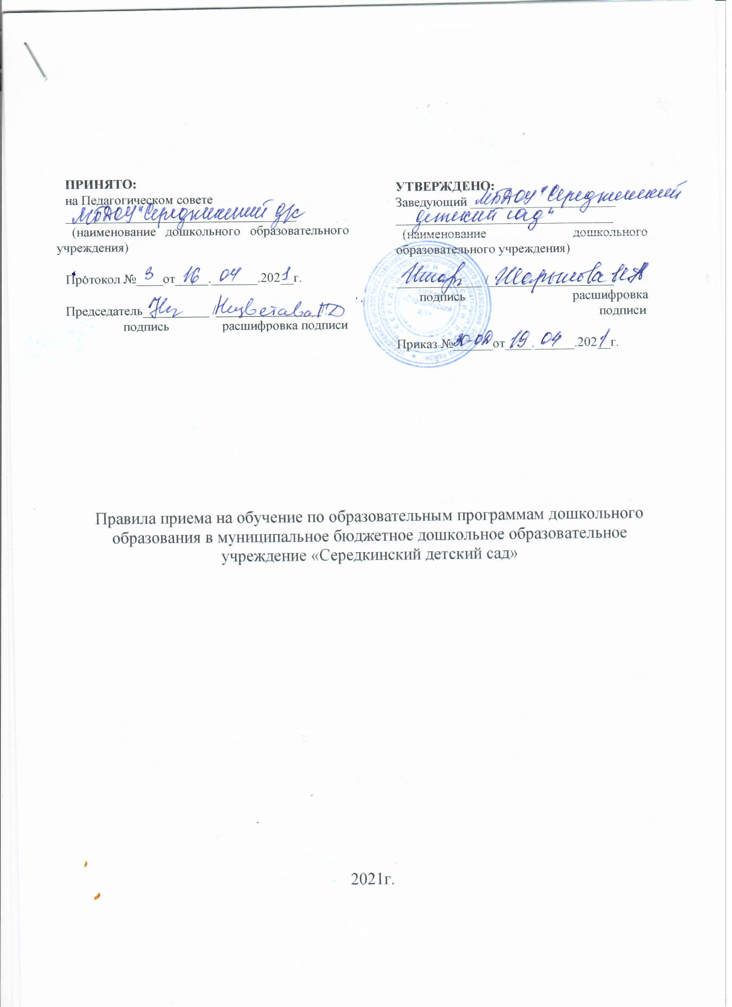
- Правила приема в муниципальное бюджетное дошкольное образовательное учреждение «Середкинский детский сад» (далее - Правила) приняты в соответствии со ст. 4 Федерального Закона от 29.12.2012 № 273-ФЗ "Об образовании в Российской Федерации", приказом Министерства просвещения Российской Федерации от 15.05.2020 № 236 «Об утверждении Порядка приема на обучение по образовательным программам дошкольного образования».
- Настоящие Правила приема на обучение по образовательным программам дошкольного образования (далее – Правила) приняты с целью обеспечения реализации прав ребенка на общедоступное, бесплатное дошкольное образование в муниципальное бюджетное дошкольное образовательное учреждение «Середкинский детский сад» и регламентируют порядок приема между образовательной организацией и родителями (законными представителями) воспитанников с 1 года до получения образования (завершения обучения).
- Правила приема на обучение в МБДОУ обеспечивают прием всех граждан, имеющих право на получение дошкольного образования и проживающих на территории, за которой закреплена образовательная организация.
- Проживающие в одной семье и имеющие общее место жительства дети имеют право преимущественного приема в МБДОУ, в которых обучаются их братья и (или) сестры.
- В приеме в МБДОУ может быть отказано только по причине отсутствия в ней свободных мест.
- МБДОУ обязано ознакомить родителей (законных представителей) ребенка со своим уставом, лицензией на осуществление образовательной деятельности, с образовательными программами и другими документами, регламентирующими организацию и осуществление образовательной деятельности, права и обязанности воспитанников.
Копии указанных документов, информация о сроках приема документов, размещаются на информационном стенде и на официальном сайте МБДОУ в информационно-телекоммуникационной сети ”Интернет”
Факт ознакомления родителей (законных представителей) ребенка, в том числе через официальный сайт образовательной организации, с указанными документами фиксируется в заявлении о приеме в МБДОУ и заверяется личной подписью родителей (законных представителей) ребенка.
- Прием в образовательную организацию осуществляется в течение всего календарного года при наличии свободных мест.
- Прием в образовательную организацию осуществляются по личному заявлению родителя (законного представителя) ребенка (приложение № 1).
Заявление о приеме представляется в образовательную организацию на бумажном носителе и (или) в электронной форме через единый портал государственных и муниципальных услуг (функций) и (или) региональные порталы государственных и муниципальных услуг (функций).
В заявлении родителями (законными представителями) ребенка указываются следующие сведения:
а) фамилия, имя, отчество (последнее - при наличии) ребенка;
б) дата рождения ребенка;
в) реквизиты свидетельства о рождении ребенка;
г) адрес места жительства (места пребывания, места фактического проживания) ребенка;
д) фамилия, имя, отчество (последнее - при наличии) родителей (законных представителей) ребенка;
е) реквизиты документа, удостоверяющего личность родителя (законного представителя) ребенка;
ж) реквизиты документа, подтверждающего установление опеки (при наличии);
з) адрес электронной почты, номер телефона (при наличии) родителей (законных представителей) ребенка,
и) о выборе языка образования, родного языка из числа языков народов Российской Федерации, в том числе русского языка как родного языка,
к) о потребности в обучении ребенка по адаптированной образовательной программе дошкольного образования и (или) в создании специальных условий для организации обучения и воспитания ребенка-инвалида в соответствии с индивидуальной программой реабилитации инвалида (при наличии);
л) о направленности дошкольной группы;
м) о необходимом режиме пребывания ребенка;
н) о желаемой дате приема на обучение.
10. Для приема в МБДОУ родители (законные представители) ребенка предъявляют следующие документы:
- документ, удостоверяющий личность родителя (законного представителя) ребенка, либо документ, удостоверяющий личность иностранного гражданина или лица без гражданства в Российской Федерации в соответствии со статьей 10 Федерального закона от 25 июля 2002 г. N 115-ФЗ правовом положении иностранных граждан в Российской Федерации“;
- свидетельство о рождении ребенка или для иностранных граждан и лиц без гражданства документ(-ы), удостоверяющий(е) личность ребенка и подтверждающий(е) законность представления прав ребенка;
- документ, подтверждающий установление опеки (при необходимости);
- свидетельство о регистрации ребенка по месту жительства или по месту пребывания на закрепленной территории или документ, содержащий сведения о месте пребывания, месте фактического проживания ребенка;
- документ психолого-медико-педагогической комиссии (при необходимости)
- документ, подтверждающий потребность в обучении в группе оздоровительной направленности (при необходимости)
7) родители (законные представители) ребенка, являющиеся иностранными гражданами или лицами без гражданства, дополнительно предъявляют документ, подтверждающий право заявителя на пребывание в Российской Федерации. Иностранные граждане и лица без гражданства все документы представляют на русском языке или вместе с заверенным переводом на русский язык.
8) медицинское заключение (для детей, впервые поступающих в детский сад).
11. Дети с ограниченными возможностями здоровья принимаются на обучение по адаптированной образовательной программе дошкольного образования только с согласия родителей (законных представителей) ребенка и на основании рекомендаций психолого-медикопедагогической комиссии.
- Требование представления иных документов для приема детей в МБДОУ в части, не урегулированной законодательством об образовании, не допускается.
- Заявление о приеме в МБДОУ и копии документов регистрируются руководителем образовательной организации или уполномоченным им должностным лицом, ответственным за прием документов, в журнале приема заявлений о приеме в образовательную организацию (приложение №2). После регистрации родителю (законному представителю) ребенка выдается документ расписка (приложение .№ 3), заверенный подписью должностного лица образовательной организации, ответственного за прием документов, содержащий индивидуальный номер заявления и перечень представленных при приеме документов.
- Ребенок, родители (законные представители) которого не представили необходимые для приема документы в учреждение не принимаются.
- Руководитель МБДОУ издает распорядительный акт (приказ) о зачислении ребенка в образовательную организацию в течение трех рабочих дней после заключения договора. Распорядительный акт в трехдневный срок после издания размещается на информационном стенде образовательной организации. На официальном сайте МБДОУ размещаются реквизиты приказа, наименование возрастной группы, число детей, зачисленных в указанную возрастную группу.
- На каждого ребенка, зачисленного в МБДОУ, оформляется личное дело, в котором хранятся все предоставленные родителями (законными представителями) ребенка документы.

Приложение 1
к Правилам приема на обучение по образовательным программам дошкольного образования

Заведующему МБДОУ «Середкинский д/с»
Шарыповой Инне Александровне
______________________________________________
_______________________________________________
(Ф.И.О. родителя (законного
представителя))

Заявление №__________ от ____________
о приёме ребёнка в дошкольную образовательную организацию

Прошу принять моего ребёнка в МБДОУ «Середкинский д/с» с «______» _____________20___ г.
⇨ ФИО ребенка________________________________________________________________
⇨ Дата рождения_______________________________________________________________
⇨ Свидетельство о рождении ребенка: серия ___________№_________________, выдано __________________ __________________________________________________________ _______________________________________________________(«____»___________20___г.) ⇨Адрес места жительства________________________ ул. ___________________, д. ____, кв. __,
⇨ Язык образования – ________________________ родной язык из числа языков народов России -______________________
⇨ На обучение по образовательной программе дошкольного образования в _____________ _______________ группу общеразвивающей направленности, с режимом пребывания 9-часового (полного дня)____________________________________________
⇨ На обучение по адаптированной образовательной программе дошкольного образования в ______________________ группу, с режимом пребывания: 9-часового(полного дня) ____________
⇨ Данные о родителях (законных представителей):
ФИО матери________________________________________________________________
Телефон______________________ Адрес электронной почты___________________________
Основной документ, удостоверяющий личность (отца, матери)________________ серия ___________ номер__________________ дата выдачи______________________ кем выдан_______________________________________________________________________
ФИО отца_________________________________________________________________
Телефон______________________________Адрес электронной почты_______________

К заявлению прилагаю документы:________________________________________________________________________________________________________________________________________________________________

Желаемая дата приема на обучение:_________________________________

Дата подачи заявления: ____________________________________
(подпись/(инициалы и фамилия родителя)
« _____»____________________20_______

Я подтверждаю ознакомление с уставом МБДОУ «Середкинский д/с», образовательной и адаптированной программами дошкольной организации, лицензией на право осуществления образовательной деятельности, с Правилами приема МБДОУ «Середкинский д/с»
___________/______________ «_____»______________20___г.
(роспись/(инициалы и фамилия родителя)

Я подтверждаю свое согласие на обработку моих персональных данных и персональных данных моего ребенка в порядке, установленном действующим законодательством Российской Федерации.
___________/______________ «_____»______________20___г.
(роспись/(инициалы и фамилия родителя) (дата ознакомления)

Приложение №2
к Положению Порядка приема

ЖУРНАЛ ПРИЕМА ЗАЯВЛЕНИЙ О ПРИЕМЕ В МУНИЦИПАЛЬНОЕ
БЮДЖЕТНОЕ ДОШКОЛЬНОЕ ОБРАЗОВАТЕЛЬНОЕ УЧРЕЖДЕНИЕ
«СЕРЕДКИНСКИЙ ДЕТСКИЙ САД»

начат «__» ___________ 20 г. окончен«__» ___________ 20 г

Регистрационный №

заявления

Регистрационный № заявления

Дата регистрации заявления

Ф.И.О. Заявителя

Ф.И.О. ребенка

Дата рождения ребенка

Документ, удостоверяющий личность, одного из родителей
законных представителей)
(
копия
)
(

Документ, удостоверяющий личность иностранного гражданина
или лица без гражданства в РФ
)
(
копия

Свидетельство о рождении ребёнка (копия)

Свидетельство о регистрации ребенка по месту жительства или по
месту пребывания (копия)

Медицинское заключение

Подпись родителя (законного представителя) удостоверяющая
выдачу расписки в получении документов

Подпись должностного лица ДОО

Приложение № 3
к Положению Порядка приема

РАСПИСКА
в получении документов МБДОУ «Середкинскийд/с», в лице______________ ___________________________________________ (должность, Ф.И.О.)
Получил (а) от
__________________________________________________________________, (Ф.И.О. родителя (законного представителя) следующие документы:
- Заявление родителей (законных представителей) о зачислении ребенка в
МБДОУ «Середкинскийд/с»;
- Медицинское заключение;
3.Документ, удостоверяющий личность, одного из родителей (законных представителей) (копия);
- Свидетельство о рождении ребенка (копия);
- Свидетельство о регистрации ребенка по месту жительства или по месту пребывания (копия);
№___ от «» ________ 20___г. Дата « » __________ 20____г.
_______________________________________________________________
(подпись) (Ф.И.О. ответственного за получение документов)
________________________________________________________________ (подпись) (Ф.И.О. ответственного за получение документов)
М.П.

